МБДОУ детский сад №10
Юзбашян Анна Тарасовна
Учитель-логопед
2024

Конкурс педагогического мастерства «Методические разработки на тему Широкая масленица»
Мастер-класс
«Масленичное солнышко»

Пояснительная записка
Мастер-класс «Масленичное солнышко» - это создание поделки в виде солнца из фетра для совместного изготовления родителей с детьми. Данная поделка будет служить украшением на праздничном столе масленицы.

Мастер-класс «Масленичное солнышко»
Материал для поделки:
- Фетр желтого и оранжевого цвета
- Деревянная палочка
- Черные пуговицы или пластмассовые глазки
- Вата
- Иголка и нитка
- Ножницы
- Простой карандаш
- Фломастеры
Изготовление:
- Берем 1 кусочек желтого и 1 кусочек оранжевого фетра. Рисуем простым карандашом форму солнца.
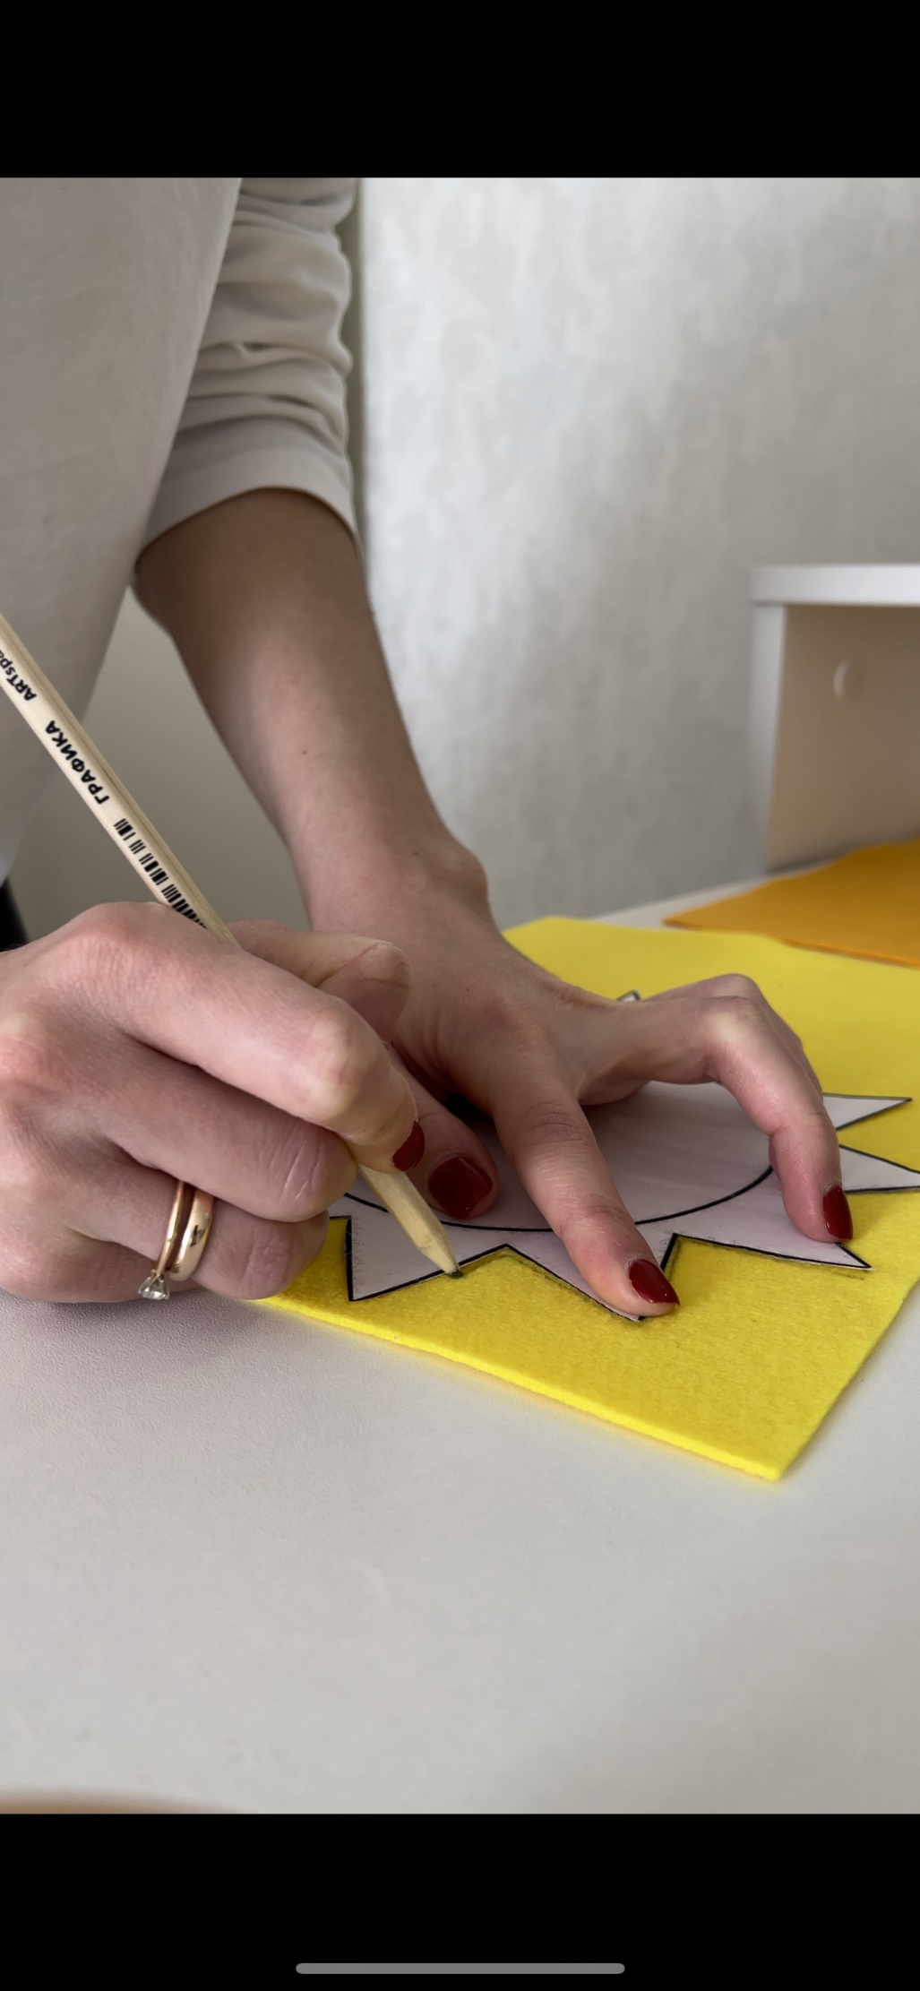
- Далее вырезаем по контуру.
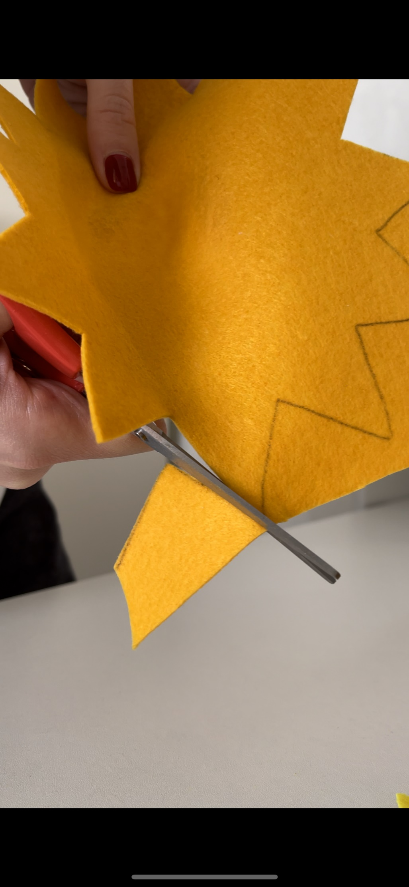
- Складываем 2 солнышка друг на друга, а между ними помещаем вату.
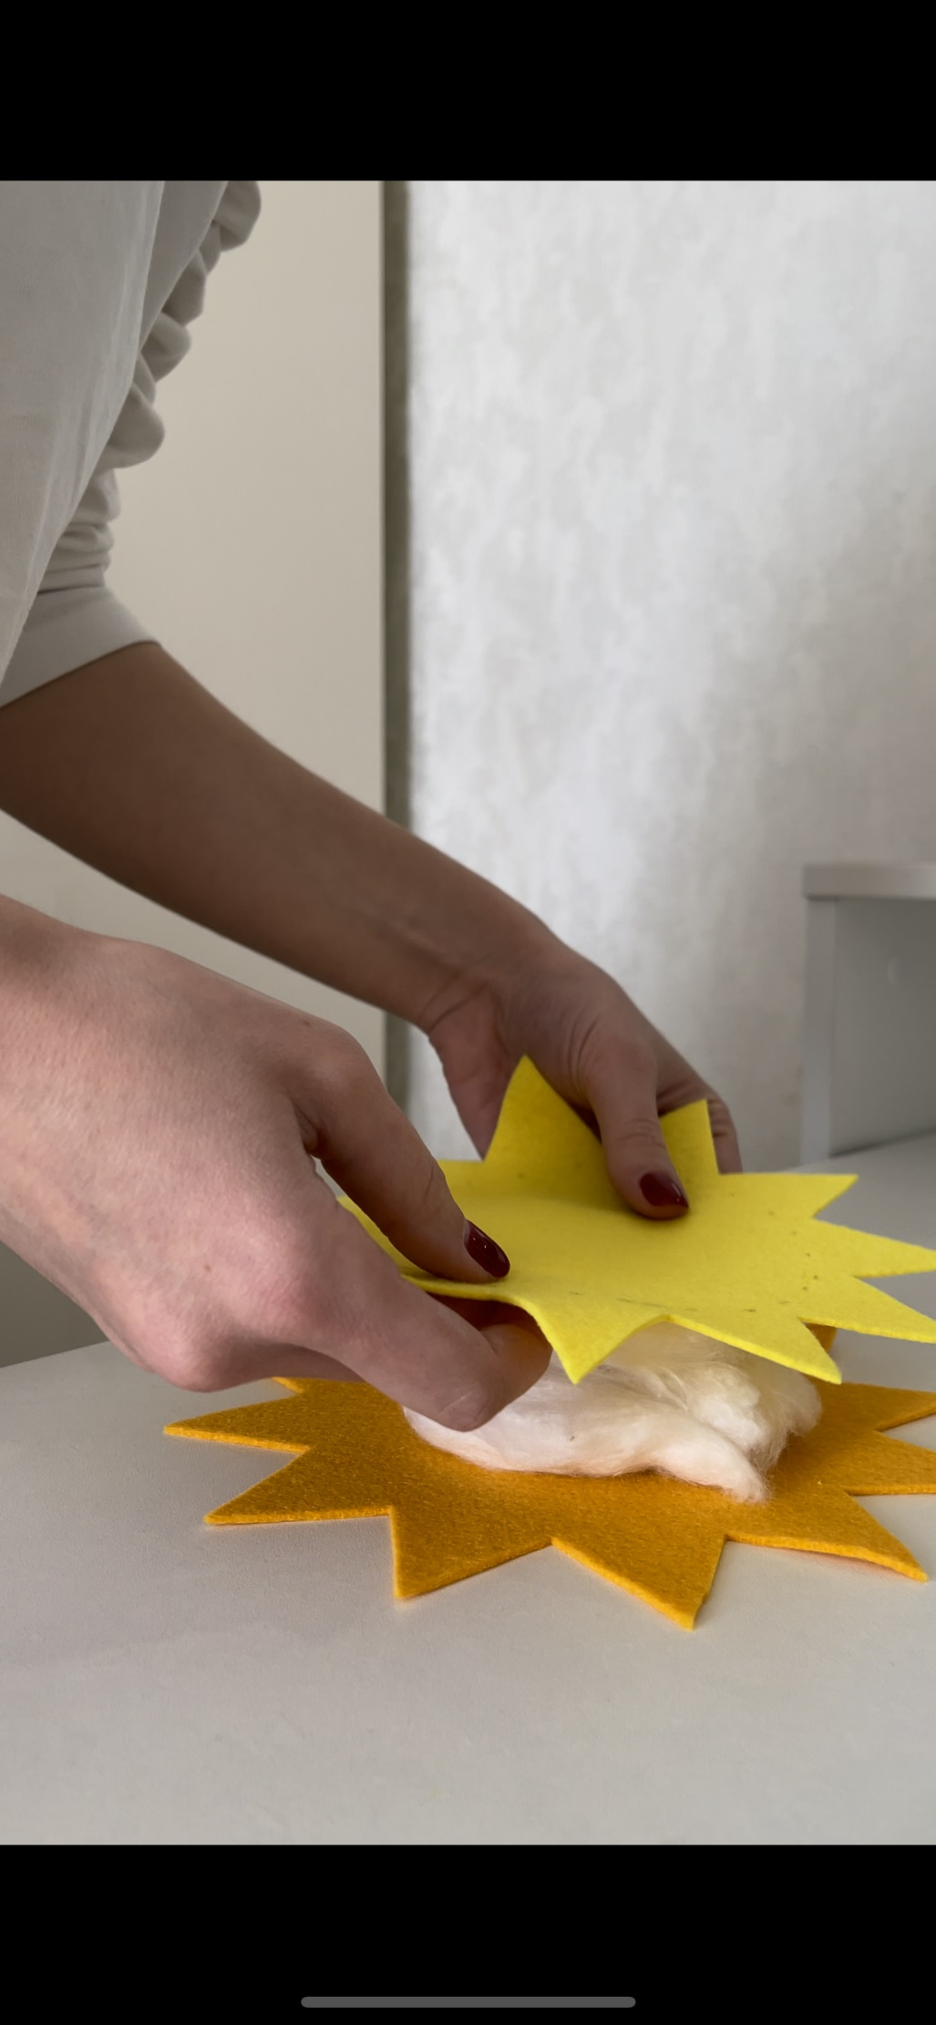
- Затем сшиваем нитками по кругу куски фетра и фиксируем деревянную палочку между ними.
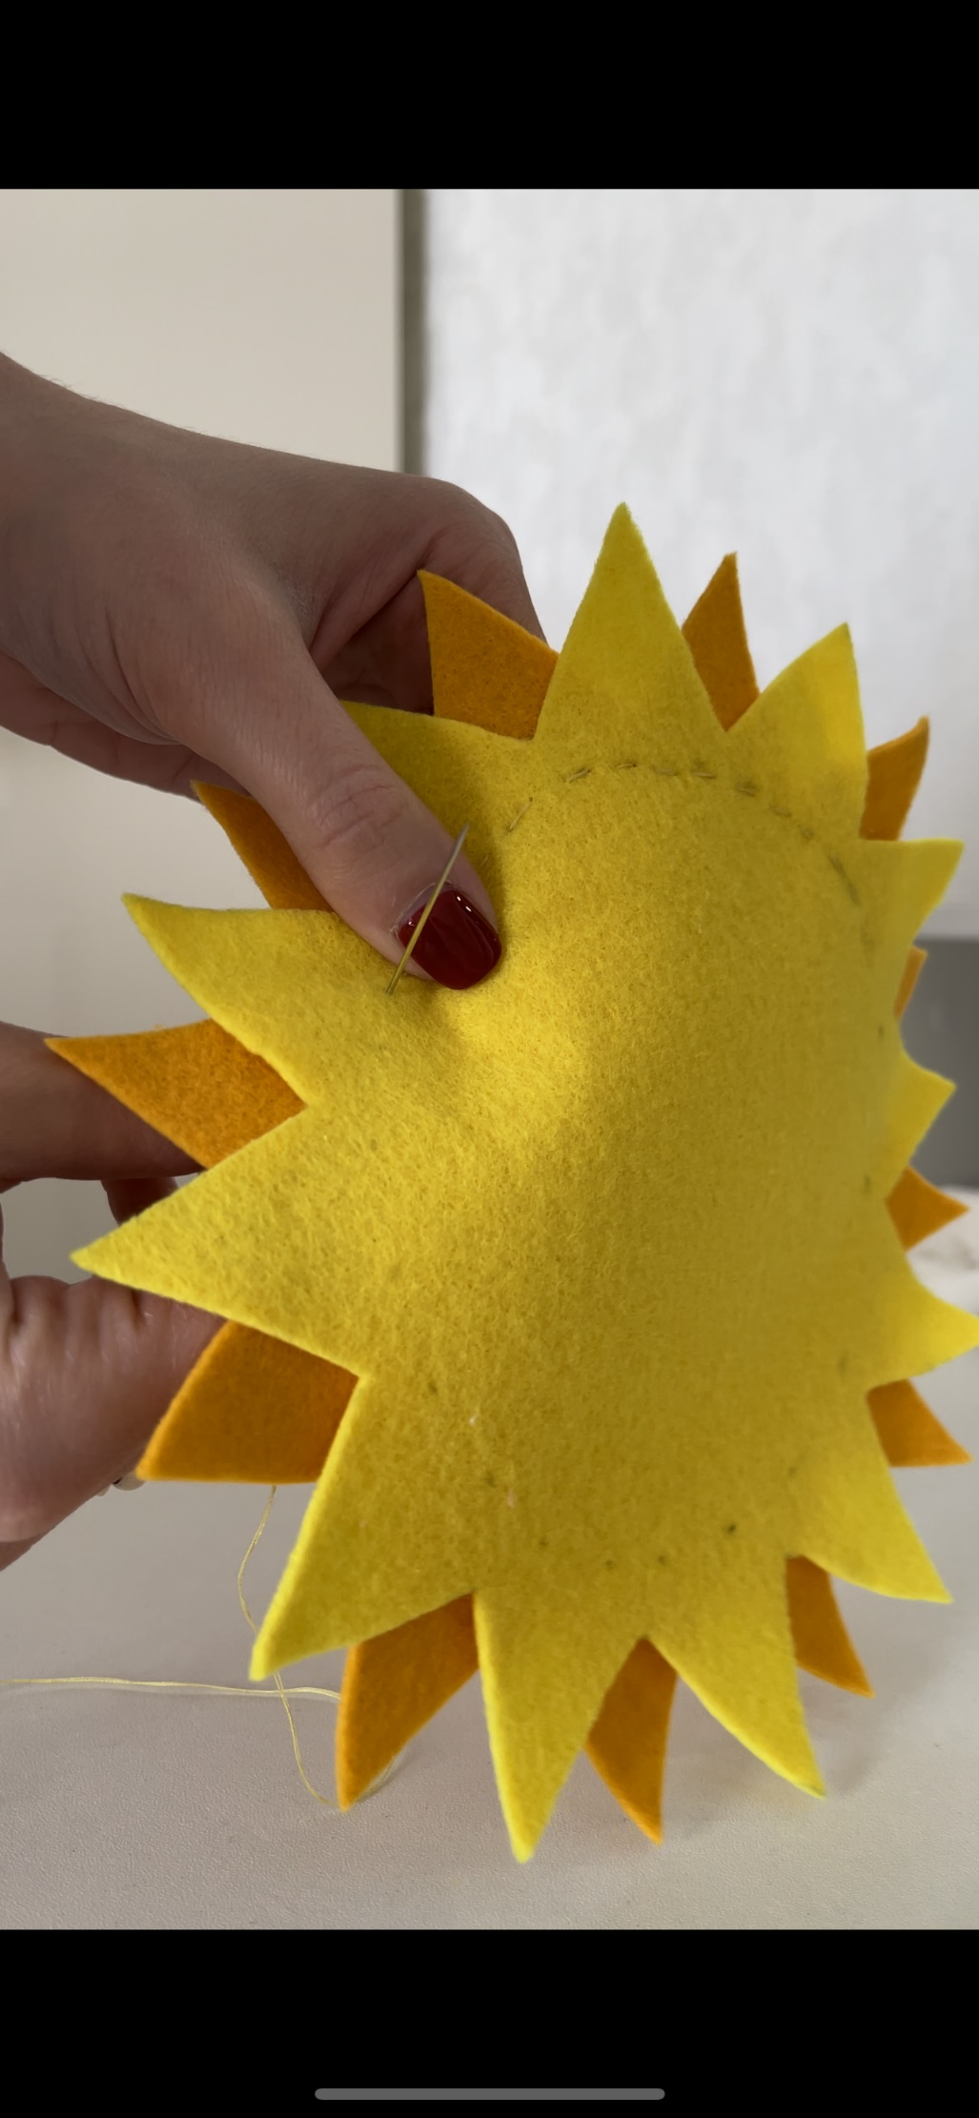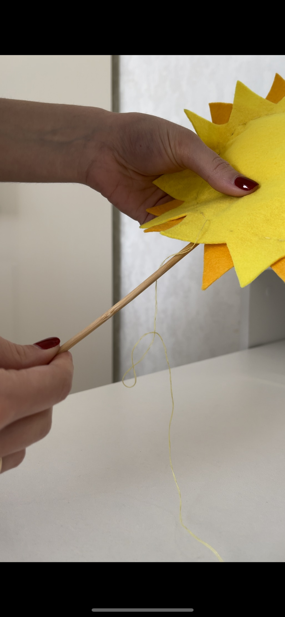
- Берем маленький кусочек фетра, помещаем во внутрь вату и сшиваем так, что бы получился шарик – нос солнышка.
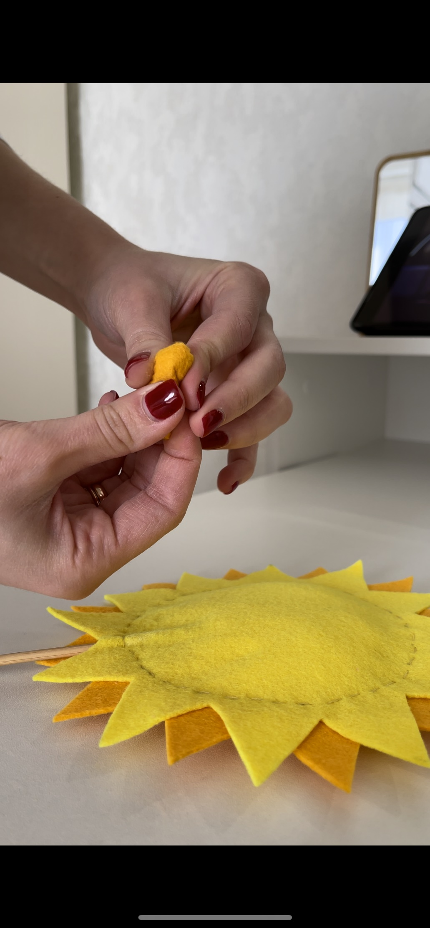
- Приклеиваем к солнцу глазки или пуговки и нос. 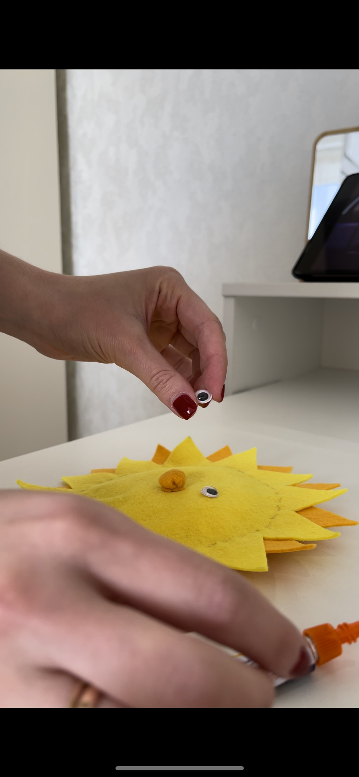
- Рисуем с помощью фломастеров улыбку и щеки.
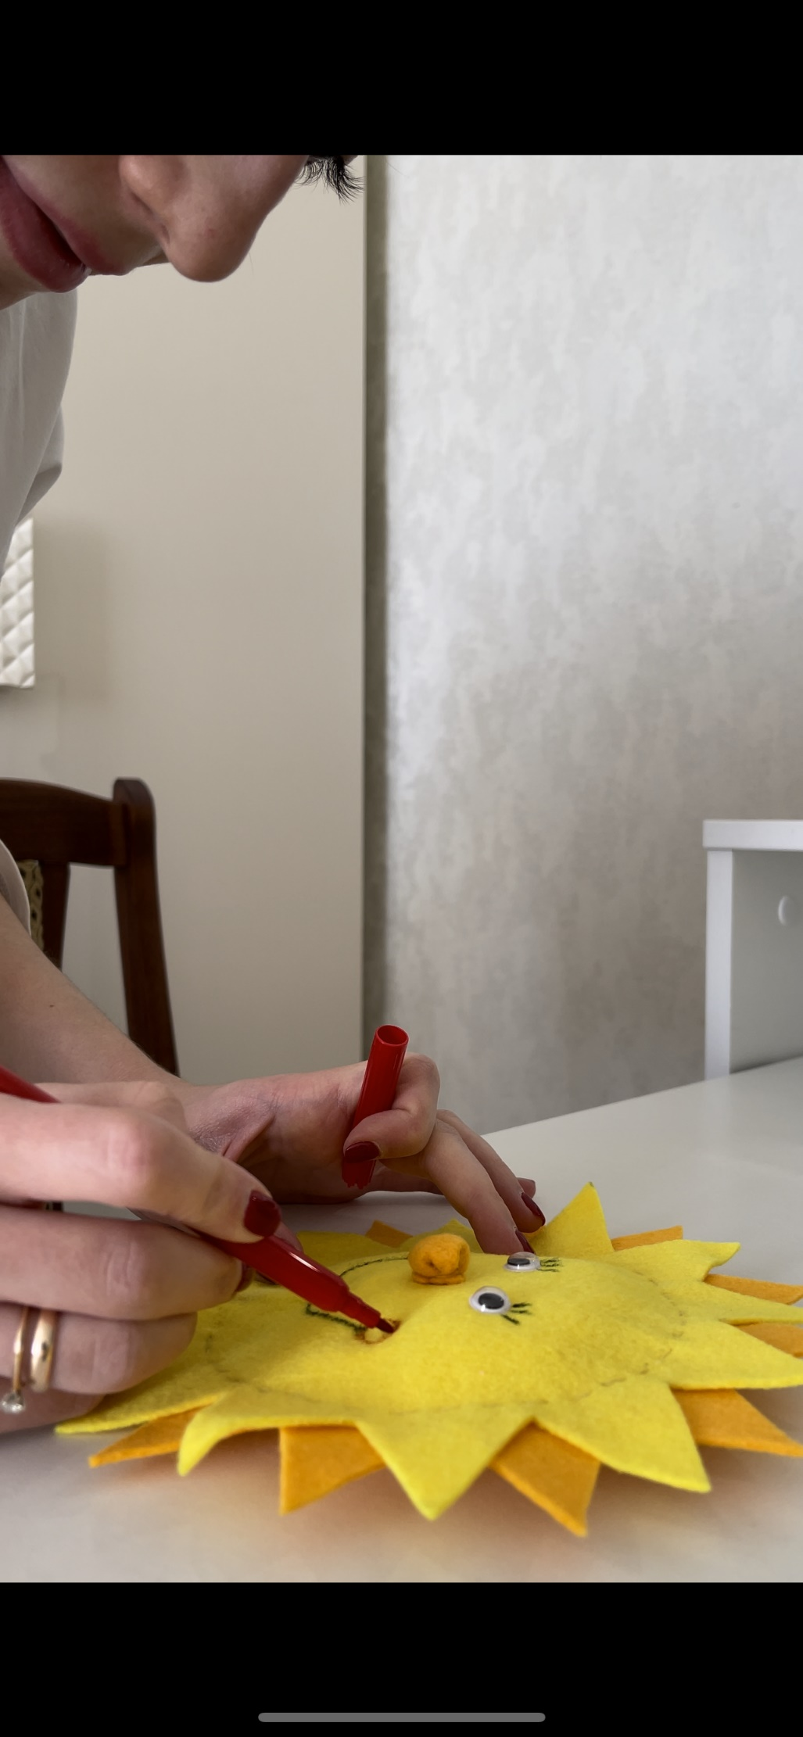
- Солнышко готово! Оно послужит прекрасным украшением на масленичном столе
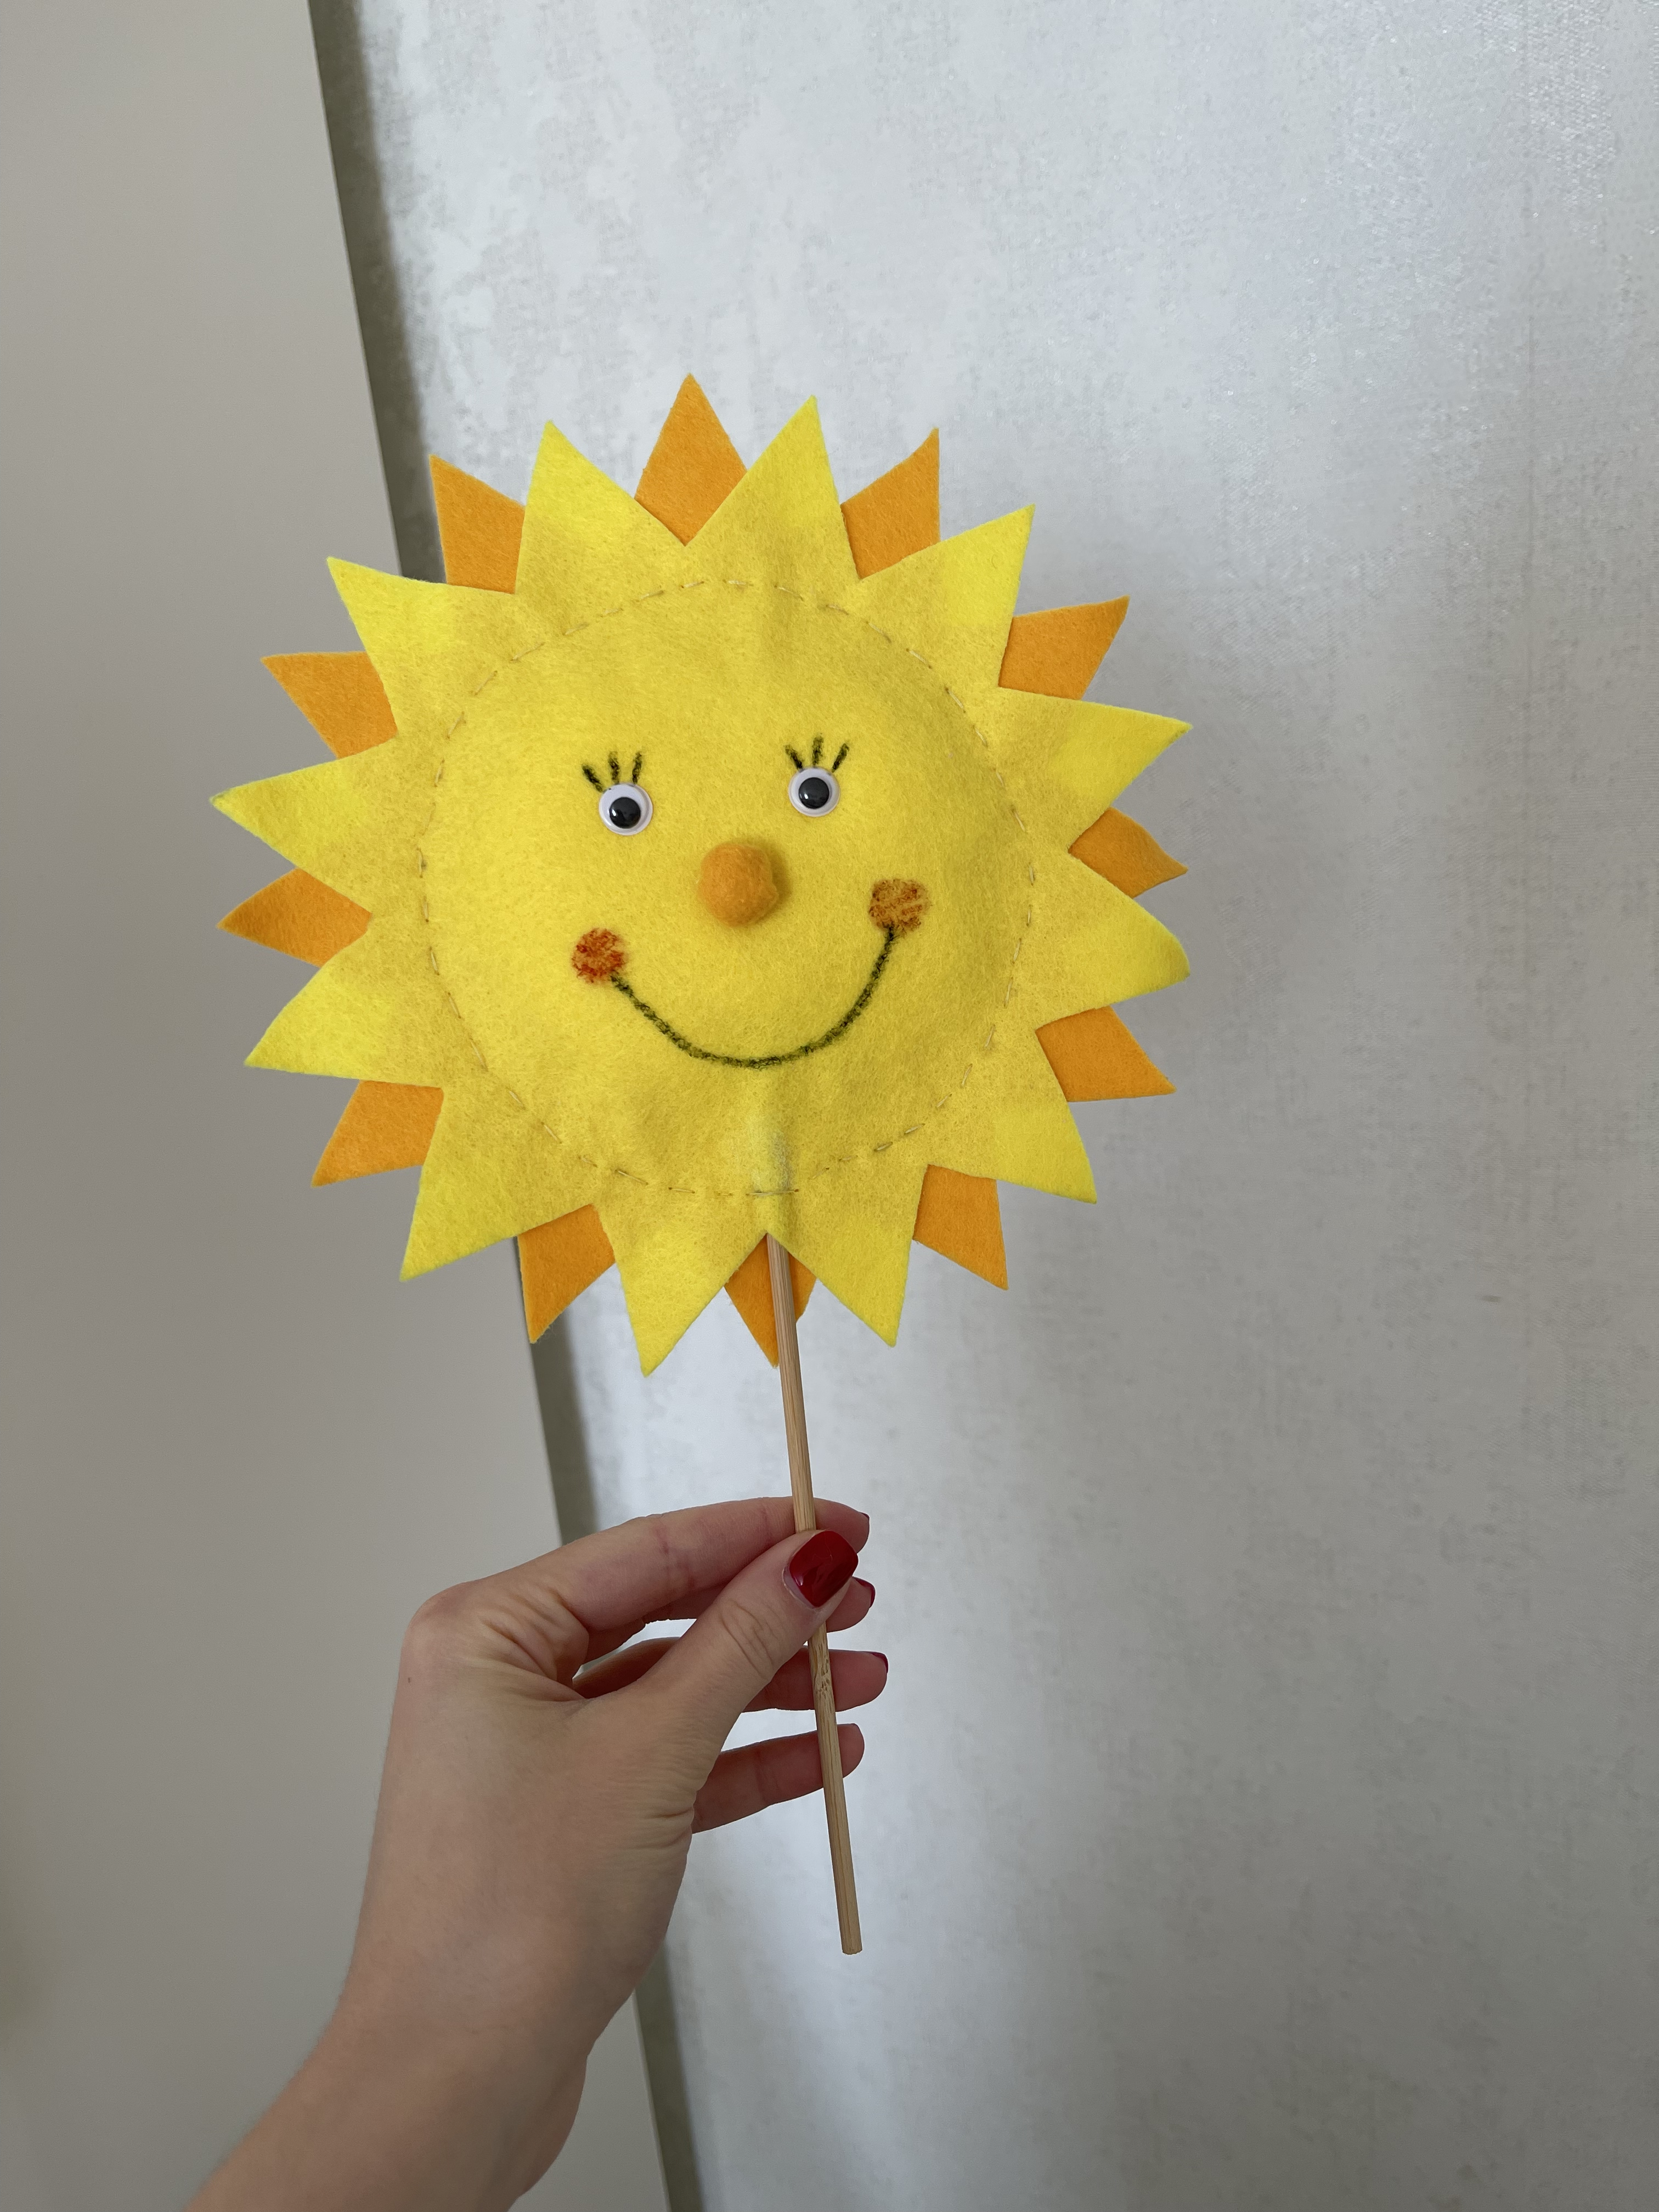

Список литературы:
- https://ru.wikipedia.org/wiki/%D0%9C%D0%B0%D1%81%D0%BB%D0%B5%D0%BD%D0%B8%D1%86%D0%B0
- https://www.google.com/search?sca_esv=19b6bafa466e0cb5&sxsrf=ACQVn09gZzs0kcR_saUxboWuy9T4Odsgzg:1709202687085&q=%D0%BF%D0%BE%D0%B4%D0%B5%D0%BB%D0%BA%D0%B0+%D0%BD%D0%B0+%D0%BC%D0%B0%D1%81%D0%BB%D0%B5%D0%BD%D0%B8%D1%86%D1%83&tbm=isch&source=lnms&sa=X&ved=2ahUKEwj1i4yYrNCEAxU2FxAIHZhbCjgQ0pQJegQICxAB&biw=1536&bih=738&dpr=1.25
- https://ru.pinterest.com/irinaovsienko/%D0%BC%D0%B0%D1%81%D0%BB%D0%B5%D0%BD%D0%B8%D1%86%D0%B0/
- https://ria.ru/20230210/podelki-1851322426.html

